**感知器模型**

1. 背景：罗森布拉特提出的自学习算法，自动优化得到权重系数，此系数与输入值的乘积决定了神经元是否被激活。可用于预测样本所属的类别。
2. 感知器模型：

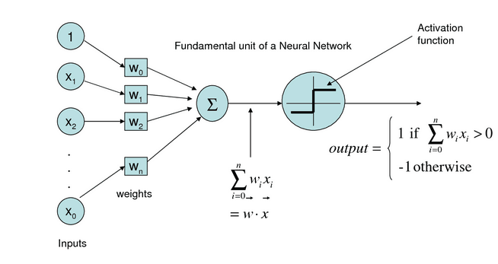

|  |
| --- |
| 算法原始形式：  输入：训练数据集T = {(),(),...,()},其中，；；学习率  输出：w，b  感知器模型   1. 选取初值 2. 在训练集中选取数据（） 3. 如果     （4）转（2），直至训练集中没有误分类点。 |

1. 二分类任务：1表示正类别，-1表示负类别。定义一个函数Φ(z)，以特定的输入值x与相应的权值向量w的线性组合作为输入，其中，z是净输入（）。设置一个阈值θ，如果其值大于预设的阈值，则将其划分到正类别，否则划分到负类别。



为了方便起见，设且设。将z重新定义为：



1. 规则：
2. 将权重初始化为零或一个极小的随机数
3. 迭代所有训练样本执行下面的操作：

①计算输出值

②更新权重。

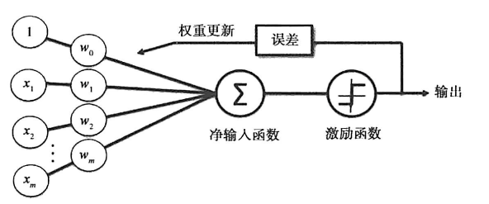

1. 权重的更新与的值成比例。
2. 感知器收敛的前提是两个类别必须是线性可分的，且学习速率足够小。否则，感知器训练算法将永不停息的更新权值。
3. 实现代码见Perception.py中的Perception类。